全自动沥青延伸度测定仪FDL-0271
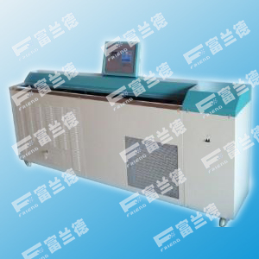
适用范围
全自动沥青延伸度测定仪是按照国家标准GB/T4508《石油沥青延度测定法》、国家交通行业标准JTJ052《公路工程沥青及沥青混合料试验规程》中的T0605《沥青延度试验》规定的要求设计制造的，适用于测定石油沥青在规定的条件和一定的温度下以一定的速度拉伸至断裂时的长度
功能特点
1、沥青延伸度测定仪试验槽内全无丝杆、导轨和其它装置，试样安装方便
2、沥青延伸度测定仪测试拉伸全过程平稳同步绝无抖动，速度均匀，延度显示精确
3、沥青延伸度测定仪可同时做三个试样的延度测试，方便平行样的操作
4、沥青延伸度测定仪采用数字控温仪、高精度传感器和磁力循环泵，水浴循环充分，控温精度高
5、沥青延伸度测定仪具有试架自动返回功能，1.5米返回时间约10分钟，操作极为方便
6、沥青延伸度测定仪采用计算机控制技术，控温精度高，具有试模位置自动定位功能，延度测试可实时遥控操作，极为方便
7、沥青延伸度测定仪采用大屏幕彩色液晶显示，实时显示温度、延度、拉力等参数，人机友好交流界面
8、沥青延伸度测定仪采用针式微型打印机，自动打印测试结果（延度值、延度平均值和最大拉力以及拉力变化曲线
9、沥青延伸度测定仪配有计算机通讯接口，可方便地和计算机实现通讯
技术参数
1、工作电源： 交流220V±10%、50Hz
2、测量范围： 2.0m(±10mm)
3、控温范围： 5℃～50℃
4、控温精度： ±0.1℃
5、拉伸速度： 10～50mm/min，变频无级可调
6、测量精度： ±1mm
7、测力范围： 0～300N
8、测力精度： ±1N
9、显示分辨率： 0.1N
10、数据输出： （1）RS232接口与计算机通讯
（2）由微型打印机打印输出
联系人汪呈铃
电话：15974177731 座机：0731-83383225

